
1291
25.07.2022
Об установлении публичного сервитута для размещения объекта электросетевого хозяйства «ВЛ-0,4 кВ №1 от ТП №253» в границах кадастровых кварталов 60:27:0010303, 60:27:0010311, 60:27:0010310 и земельных участков с кадастровыми номерами 60:27:0010303:2, 60:27:0010311:186, 60:27:0010303:3, 60:27:0010311:33, 60:27:0000000:1799

В соответствии со статьей 23, пунктом 1 статьи 39.37, подпунктом 4 статьи 39.38, статьей 39.39, пунктом 1 статьи 39.40, статьями 39.41, 39.42, 39.43, пунктом 1 статьи 39.45 Земельного кодекса Российской Федерации, пунктом 3, 4 статьи 3.6 Федерального закона от 25.10.2001 № 137-ФЗ «О введении в действие Земельного кодекса Российской Федерации», Федеральным законом от 06.10.2003 № 131-ФЗ «Об общих принципах организации местного самоуправления в Российской Федерации», приказом Министерства экономического развития Российской Федерации № 542 от 10.10.2018 «Об утверждении требований к форме ходатайства об установлении публичного сервитута, содержанию обоснования необходимости установления публичного сервитута», Положением о распределении полномочий органов местного самоуправления муниципального образования «Город Псков», утвержденным решением Псковской городской Думы от 16.12.2016 № 2161, на основании ходатайства от 05.03.2022 и заявления (исх. № 214/22 ПКБСЗ от 05.03.2022) Публичного акционерного общества «Россети Северо-Запад» (ИНН 7802312751, ОГРН 1047855175785) и схемы расположения границ публичного сервитута на кадастровом плане территории, руководствуясь подпунктом 6.1. пункта 6 статьи 32, подпунктом 5 пункта 1 статьи 34 Устава муниципального образования «Город Псков», Администрация города Пскова

ПОСТАНОВЛЯЕТ:

- Установить в пользу Публичного акционерного общества «Россети Северо-Запад» (ИНН 7802312751, ОГРН 1047855175785) публичный сервитут площадью 382 кв. м в отношении земельных участков в границах кадастровых кварталов 60:27:0010303, 60:27:0010311, 60:27:0010310 и земельных участков с кадастровыми номерами: 60:27:0010303:2 с местоположением: г. Псков, ул. Карла Маркса, д. 2, 60:27:0010311:186 с местоположением: г. Псков, ул. Карла Маркса, д. 3, 60:27:0010303:3 с местоположением: г. Псков, ул. Карла Маркса, у Автостанции, 60:27:0010311:33 с местоположением: г Псков, ул. Карла Маркса, д. 1А, 60:27:0000000:1799 с местоположением: г. Псков, набережная реки Псковы от Троицкого моста до Кузнецкого моста (включая улицу Милицейскую, часть улицы Воровского, часть улицы Карла Маркса) и утвердить границу публичного сервитута согласно приложению к настоящему постановлению.
2. Цель установления публичного сервитута: размещение в целях эксплуатации объекта электросетевого хозяйства «ВЛ-0,4 кВ №1 от ТП №253» и его неотъемлемых технологических частей, необходимых для организации электроснабжения населения
3. Срок публичного сервитута: 49 (сорок девять) лет.
4. Срок, в течение которого в соответствии с расчетом заявителя использование земельных участков (их частей) и (или) расположенных на них объектах недвижимости в соответствии с их разрешенным использованием будет в соответствии с подпунктом 4 пункта 1 статьи 39.41 Земельного кодекса Российской Федерации невозможно или существенно затруднено (при возникновении таких обстоятельств) – от 3 до 60 дней.
5. Порядок установления зон с особыми условиями использования территорий и содержание ограничений прав на земельные участки в границах таких зон установлен постановлением Правительства Российской Федерации от 24.02.2009 № 160 «О порядке установления охранных зон объектов электросетевого хозяйства и особых условий использования земельных участков, расположенных в границах таких зон».
6. Плата за публичный сервитут не устанавливается.
7. График проведения работ при осуществлении деятельности, для обеспечения которой устанавливается публичный сервитут: при отсутствии аварийных ситуаций, капитальный ремонт объекта электросетевого хозяйства производится с предварительным уведомлением собственников (землепользователей, землевладельцев, арендаторов) земельных участков 1 раз в 10 лет (продолжительность не превышает три месяца для земельных участков, предназначенных для жилищного строительства (в том числе индивидуального жилищного строительства), ведения личного подсобного хозяйства, садоводства, огородничества; не превышает один год - в отношении иных земельных участков).
8. Публичное акционерное общество «Россети Северо-Запад» обязано привести земельный участок в состояние, пригодное для его использования в соответствии с разрешенным использованием, в срок не позднее чем три месяца после завершения эксплуатации объекта электросетевого хозяйства, указанного в пункте 2 настоящего постановления.

9. Комитету по управлению муниципальным имуществом города Пскова (Кузнецова Е.В.) в течение пяти рабочих дней со дня принятия настоящего постановления направить копию настоящего постановления с приложением утвержденной схемы расположения границ публичного сервитута:
9.1 Межрегиональному территориальному управлению федерального агентства по управлению государственным имуществом в Псковской и Новгородской областях, Лебедеву Александру Владимировичу, Обществу с ограниченной ответственностью «Псков-Альянс» (ИНН: 6027092271), являющимся правообладателями земельных участков, в отношении которых принято решение об установлении публичного сервитута;
9.2 в Управление Федеральной службы государственной регистрации, кадастра и картографии по Псковской области;
9.3 Публичному акционерному обществу «Россети Северо-Запад» (ИНН 7802312751, ОГРН 1047855175785).
10. Опубликовать настоящее постановление в газете «Псковские Новости» и разместить на официальном портале Администрации города Пскова в сети «Интернет».
11. Публичный сервитут считается установленным со дня внесения сведений о нем в Единый государственный реестр недвижимости.
12. Контроль за исполнением настоящего постановления возложить на заместителя Главы Администрации города Пскова Волкова П.В.

Глава Администрации
города Пскова Б.А. Елкин

Приложение
к постановлению
Администрации города Пскова

от 25.07.2022 № 1291

СХЕМА ГРАНИЦ РАЗМЕЩЕНИЯ ПУБЛИЧНОГО СЕРВИТУТА
Объект: ВЛ-0,4 кВ №1 от ТП №253
Местоположение: Псковская область, г. Псков.
Кадастровые кварталы: 60:27:0010303, 60:27:0010311, 60:27:0010310
Кадастровые номера земельных участков: 60:27:0010303:2, 60:27:0010311:186, 60:27:0010303:3, 60:27:0010311:33, 60:27:0000000:1799
Система координат: МСК-60 (Зона 1)
Площадь сервитута: 382 кв.м
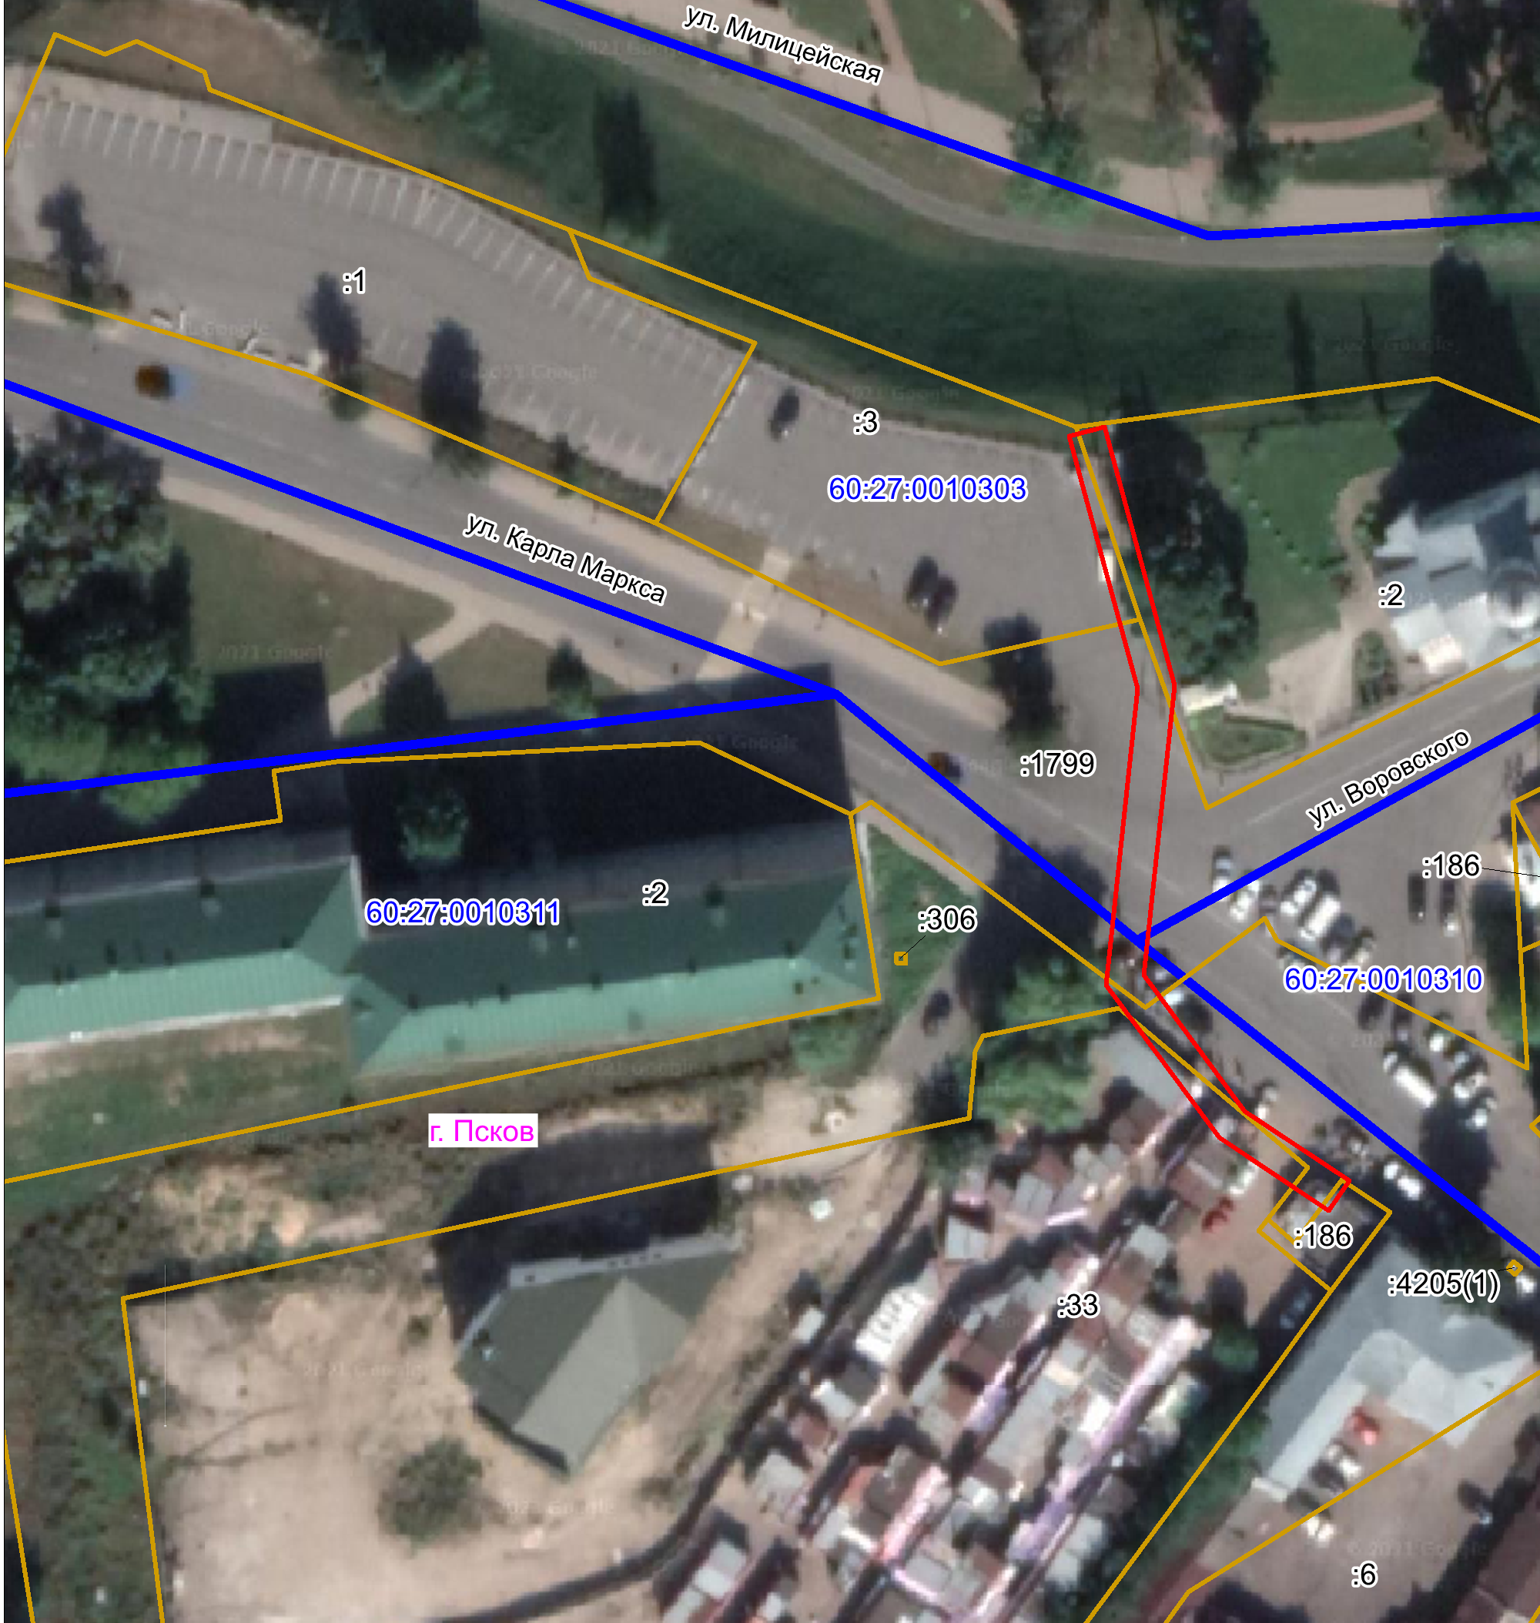

Масштаб 1:1000
Граница публичного сервитута

Используемые условные знаки и обозначения:

Каталог координат:

ВЛ-0,4 кВ №1 от ТП №253
Номер угла | X, м | Y, м | Средняя квадратическая погрешность характерной точки
1 | 500339,78 | 1273124,13 | 0,10
2 | 500372,38 | 1273127,57 | 0,10
3 | 500400,11 | 1273120,08 | 0,10
4 | 500401,16 | 1273123,93 | 0,10
5 | 500372,70 | 1273131,65 | 0,10
6 | 500340,90 | 1273128,29 | 0,10
7 | 500325,91 | 1273139,38 | 0,10
8 | 500318,28 | 1273150,83 | 0,10
9 | 500314,96 | 1273148,59 | 0,10
10 | 500322,97 | 1273136,58 | 0,10
1 | 500339,78 | 1273124,13 | 0,10

Глава Администрации
города Пскова Б.А. Елкин

